Муниципальное автономное дошкольное образовательное учреждение
«Детский сад комбинированного вида» №28 д.Лупполово

Краткосрочный проект
в подготовительной группе
на тему: "Этот загадочный космос"

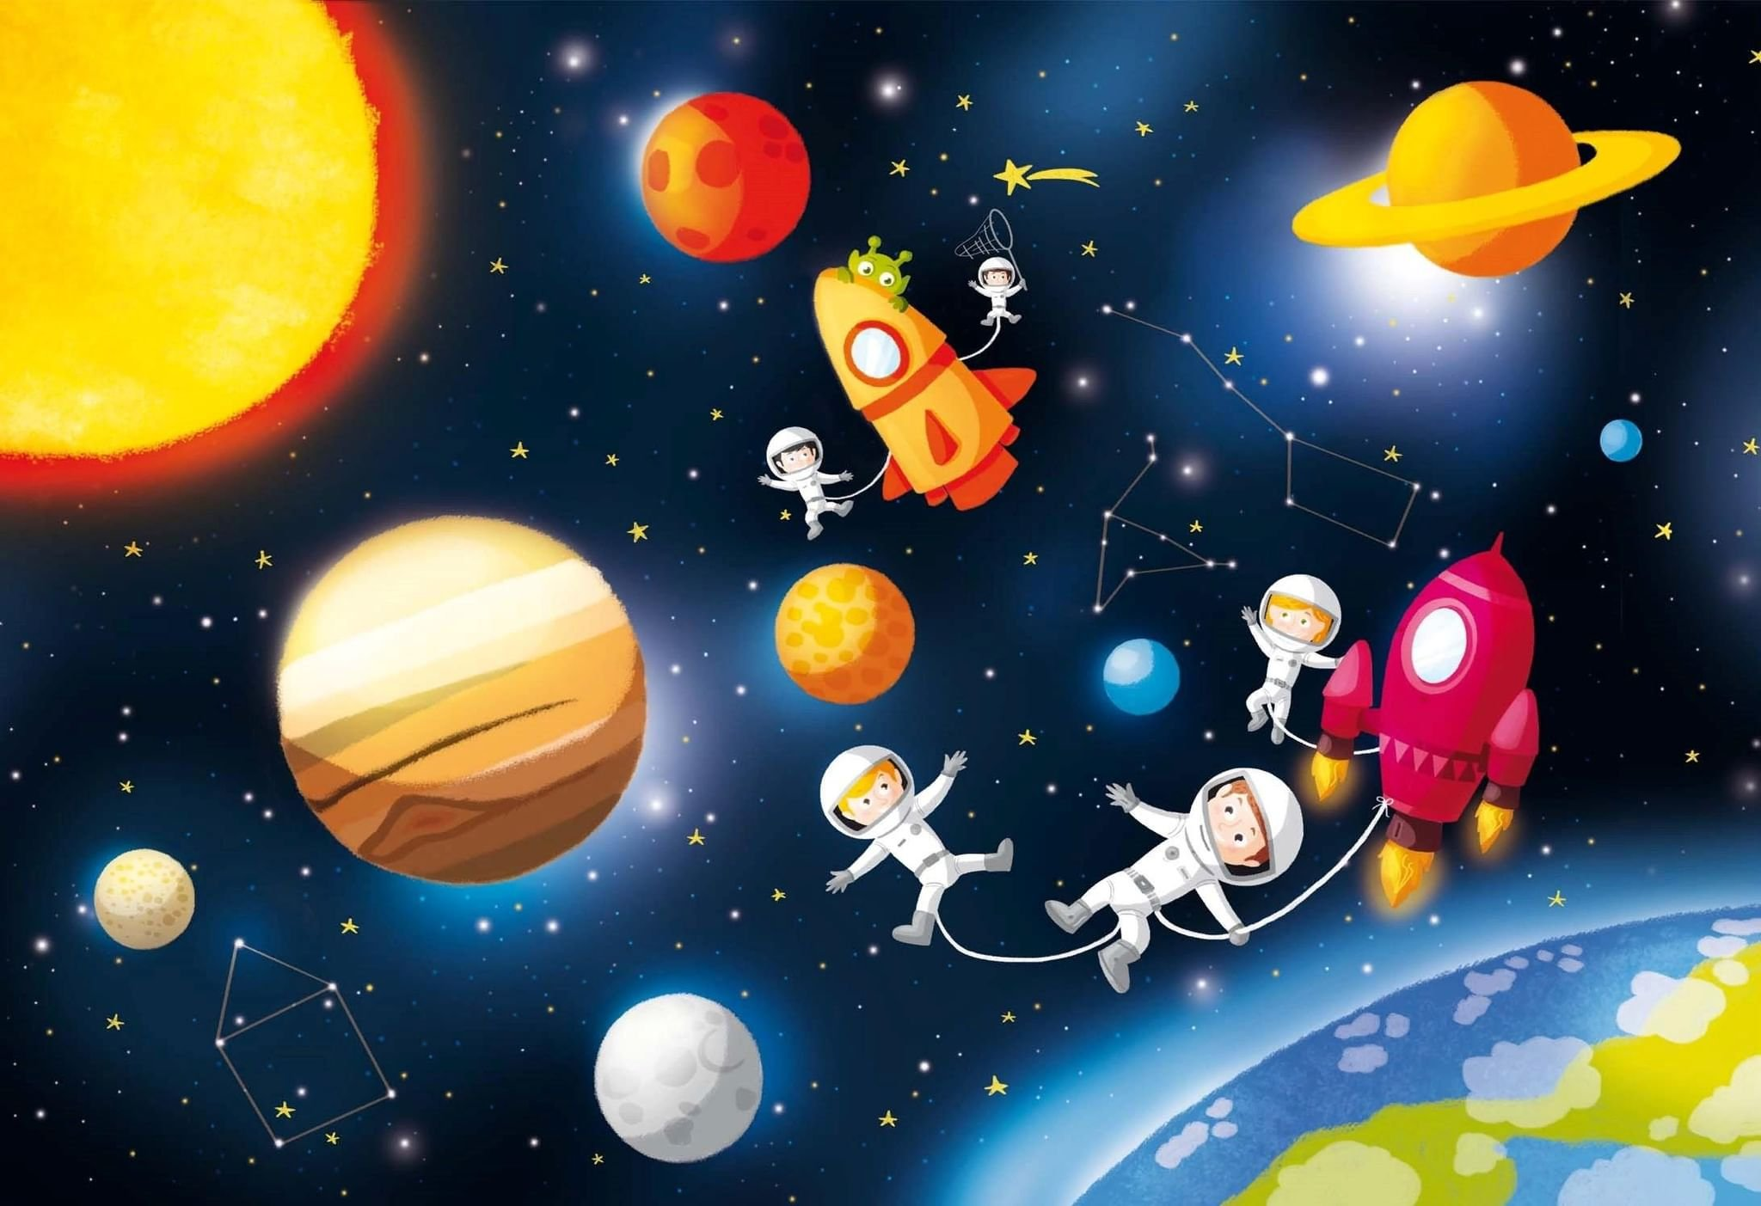

Авторы проекта воспитатели:
Сазонова Елена Владимировна
Чеботарева Вера Александровна

Актуальность проекта
Современные дошкольники задают много вопросов о космосе, звездах, космонавтах, так как данная тема, как все неведомое, непонятное, недоступное глазу, будоражит детскую фантазию.
С самого рождения ребёнок является первооткрывателем, исследователем того мира, который его окружает. Для него все впервые: и дождь, и солнце, радость и страх.
Возраст почемучек – самый замечательный возраст для детей.
С раннего возраста им интересны загадки Вселенной. Дети задают вопрос: «Почему солнце такое яркое?», «Сколько звезд на небе?» «Что такое Луна и почему она светит ночью, а Солнце - днем?» и т.д.
Тема «Космоса» привлекает и интересует детей дошкольного возраста, как что-то волшебное, таинственное, так как все неведомое, непонятное, недоступное глазу будоражит детскую фантазию.
Солнце, Луна, звезды – это одновременно так близко, и в то же время так далеко. Самостоятельно ребенок не может найти ответ на все интересующие вопросы – ему помогают взрослые.
Как поддержать интерес ребенка к неизведанному? С помощью, каких методов можно заинтересовать ребенка, помочь ему узнавать новую, интересную информацию про космос? Мы считаем, что метод проекта позволит детям усвоить сложный материал через совместный поиск решения проблемы, тем самым, делая познавательный процесс интересным и мотивационным.
Работа над проектом носит комплексный характер, пронизывает все виды деятельности дошкольников, проходит в повседневной жизни и на специальных интегрированных занятиях.
Проектная деятельность развивает творческую активность детей, помогает самому педагогу развиваться как творческой личности.
Данный проект поможет детям научиться добывать информацию из различных источников, систематизировать полученные знания, применить их в различных видах детской деятельности.
Поможет больше узнать о Солнечной системы, о запуске первого спутника, о Юрии Гагарине – первом космонавте Земли и поможет систематизировать полученные знания и применить их в различных видах детской деятельности.

Тип проекта: обучающий, творческий, игровой

Продолжительность: краткосрочный ( с 6.04.2026 г- по 10.04.2026 г)

Участники проекта: воспитатели, дети, родители, инструктор по физической культуре, музыкальный руководитель.

Цель:
- Продолжать расширять представление детей о многообразии космоса. Рассказать детям об интересных фактах и событиях космоса.
- создание условий для развития познавательной речевой активности дошкольников, любознательности, стремления к самостоятельному познанию и размышлению, развитию умственных способностей;
• формировать у детей старшего дошкольного возраста целостность картины мира (представление о космическом пространстве, Солнечной системе и её планетах, освоении космоса людьми.).

Задачи:
- формировать у детей способность видеть многообразие мира в системе взаимосвязей и взаимозависимостей во Вселенной, Солнечной системе;
- продолжать знакомить детей с историей освоения космоса и с
первыми летчиками-космонавтами;
- расширять кругозор и активизировать словарь дошкольников;
- поддерживать и развивать в детях интерес к миру взрослых и их разнообразной деятельности;
- привлечь родителей к совместной деятельности.

Ожидаемые результаты:

1. Дети активно взаимодействуют с родителями в поиске информации о космосе
2. Дети имеют представление о профессии – космонавт
3. Сформировано знание о том, что 12 апреля – День космонавтики
4. Проявляют интерес к фотовыставке о космосе
5. Дети создают макеты, поделки, рисунки по теме «Этот загадочный космос»

Этапы проекта:

Вводный:
- изучение учебно-методической литературы по проблеме;
- сбор материала (книги, иллюстрации, открытки, презентации) и его анализ; индивидуальные беседы с детьми и родителями.
- обсуждение плана проекта, формулировка проблемных вопросов.

Основной:
- беседы, рассматривание иллюстраций, фотоальбомов;
- чтение художественной литературы, энциклопедий, просмотр документальных фильмов;
- консультации для родителей;
- проведение занятий и дидактических игр;
- выставка поделок (совместно дети и родители) из бросового материала.

Заключительный:
- оформление результатов с помощью создания рисунков, коллажей.
- подведение итогов работы над проектом, выставка творческих работ детей.
- дети обсуждают полученную информацию, отражают полученные знания в свободной и совместной художественно-творческой деятельности.

Предварительная работа:

1. Подготовить презентации о космосе, солнечной системе, космонавтах.
2. Подобрать фото, иллюстрации, открытки на тему «Космос».
3. Подобрать сказки, рассказы, стихи, загадки о космосе, ракете, звёздах, раскраски о космосе, музыку.

План-график реализации проекта

Этапы | Содержание
1 этап  Подготовительный | Поисковая работа по подбору материала;  Составление плана;  Опрос детей «Что я знаю о космосе?»
2 этап  Основной | ООД из цикла «Космос»  Речевое развитие  Чтение художественной литературы  Цель: знакомить детей с литературой о космосе; воспитывать познавательную активность.  - «Небесный олень» сказка народов Сибири  - «Мифы и легенды Древней Греции» Н. А. Кун  - «Тайна третьей планеты» К. Булычев  - «Вижу Землю» Ю. Гагарин  - «Малышам о звездах и планетах» Е. П. Левитан  - «Энциклопедия космос» серия «Хочу знать»  - «Как солнце и луна друг к другу в гости ходили» албанская сказка  - «Незнайка на луне» Н. Носов  - стихотворения о космосе.  - загадки о космосе.  Познавательное развитие  «Хочу быть космонавтом!»  Цель: познакомить с биографией первого космонавта Ю. А. Гагарина; расширить представление о современных профессиях; рассказать о работе в космосе российских космонавтов в наши дни.  Беседы  Цель: расширить знания и представление о космосе, планетах и солнечной системе; познакомить с учеными, которые стояли у истоков развития русской космонавтики; закрепить знания о космонавтах.  1. Беседа «Что такое космос?»  2. Беседа «Голубая планета -Земля"  3. Беседа «Планеты солнечной системы».  4. Беседа «Первооткрыватели космоса».  Художественно - эстетическое развитие  Лепка  Тема «Космическая ракета».  Цель: формировать представление детей о планетах солнечной системы.  Активизировать словарный запас детей: космос, космонавт, скафандр, ракета, планета, сопло, орбитальная станция.  Повторение способов и приёмов лепки (вытягивание, сплющивание, сглаживание).  Воспитывать аккуратность, самостоятельность, интерес к профессии лётчика –космонавта.  Сюжетная аппликация  Тема «Полет в космос на ракете».  Цель: расширить представление о покорении космоса; учит составлять гармоничные образы ракет из отдельных элементов (прямоугольник, треугольник, круг); активировать способы вырезания прямоугольников, треугольников, кругов; развивать комбинаторные и композиционные умения: составлять варианты изображения ракет из нескольких частей, красиво располагать на композиционной основе изображения звездного неба.  Рисование  Тема «Загадочный мир космоса»  Цель: расширять кругозор, знания детей о космосе; продолжать учить создавать многоплановую сюжетную композицию, выделять главное размером и цветом; закрепить умение рисовать в нетрадиционной технике восковыми мелками и акварелью.  Дидактические игры  - «Восстанови порядок в солнечной системе»  - «Что лишнее?»  - «Помоги расселить Лунатиков по планетам»  - «Добавь словечко»  - «Когда это бывает?»  - «Найди одинаковые ракеты и соедини их»  Социально – коммуникативное развитие  Сюжетно-ролевые игры  «Исследователи новой планеты»  Цель: побуждать детей широко и творчески использовать в играх знания об окружающем; воспитывать умение согласовывать собственный игровой замысел с замыслами сверстников; продолжать формировать умение договариваться, планировать и обсуждать действия всех играющих.  «Центр подготовки космонавтов»  Цель: формировать умение детей делиться на подгруппы в соответствии с сюжетом и по окончании заданного игрового действия снова объединяться в единый коллектив. Отображать в игре знания об окружающей жизни, показать социальную значимость медицины; воспитывать уважение к труду медицинских работников, закреплять правила поведения в общественных местах.  Физическое развитие  Подвижные игры  - «Мы космонавты»  - «Ждут нас быстрые ракеты»  - «Невесомость»  - «Солнышко и дождик»  Индивидуальная и групповая работа:  - развитие мелкой моторики (раскрашивание раскрасок о космосе);  - собирание пазлов (тема «Космические пазлы»)  -выкладывание картнок из счетных палочек  -рисование на крупе  -игра на развитие речи «Скажи наоборот»  Пальчиковая гимнастика «Космонавт»  Артикуляционная гимнастика  Консультация для родителей «Детям о космосе и космонавтах»  Рассматривание иллюстраций про космос.  Работа с родителями  Консультация для родителей «Детям о космосе и космонавтах»  Изготовление атрибутов для сюжетно-ролевой игры (скафандры)
3 этап Заключительный | Итог: музыкално -спортивное развлечение «Путешествие в Галактику»  Оформление коллективного панно «Если только захотеть можно в космос полететь»  Выставка поделок о космосе

Наглядный материал ко Дню космонавтики

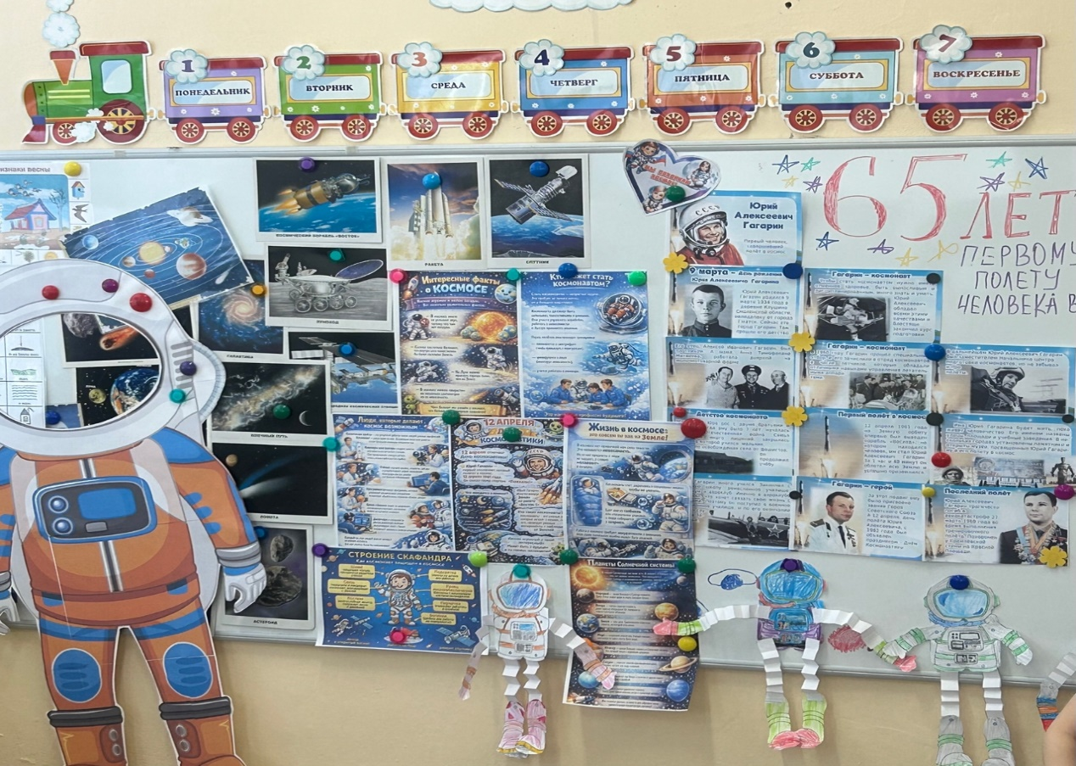

Аппликация «Космические пришельцы» и «Космонавты»

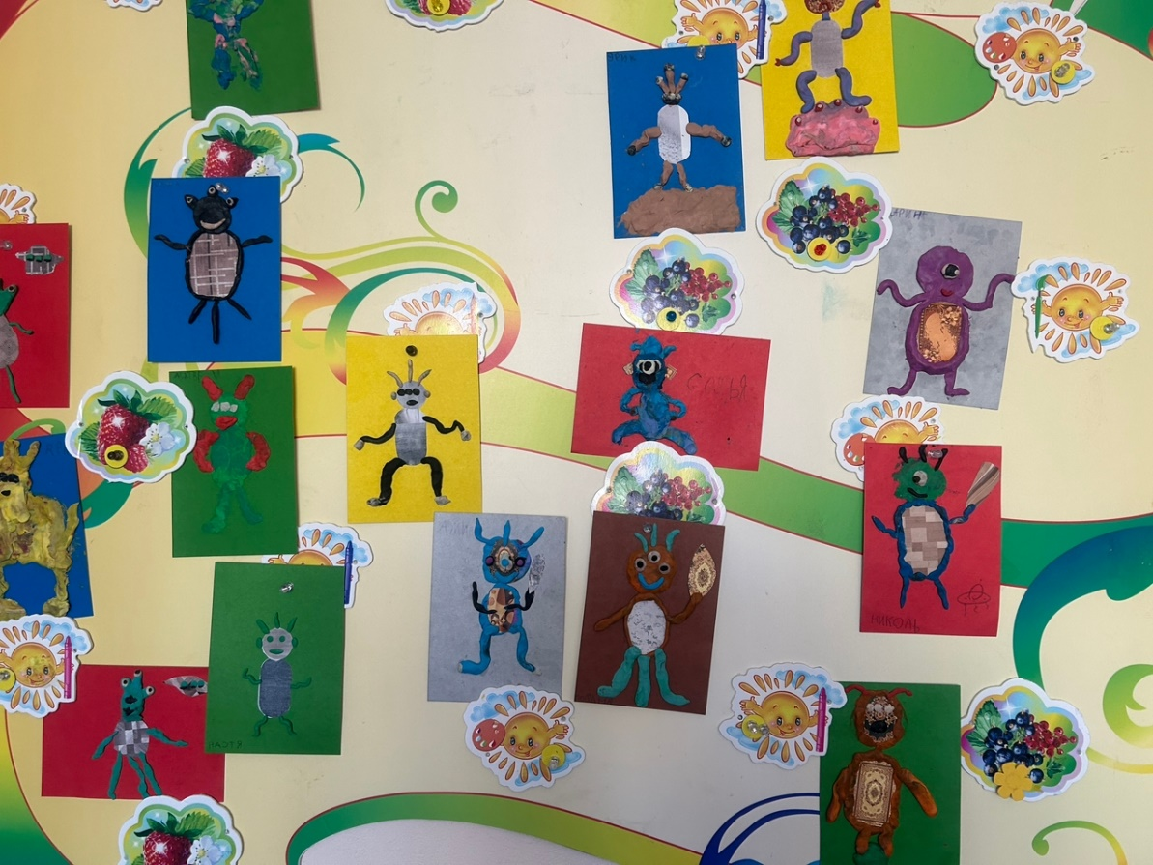

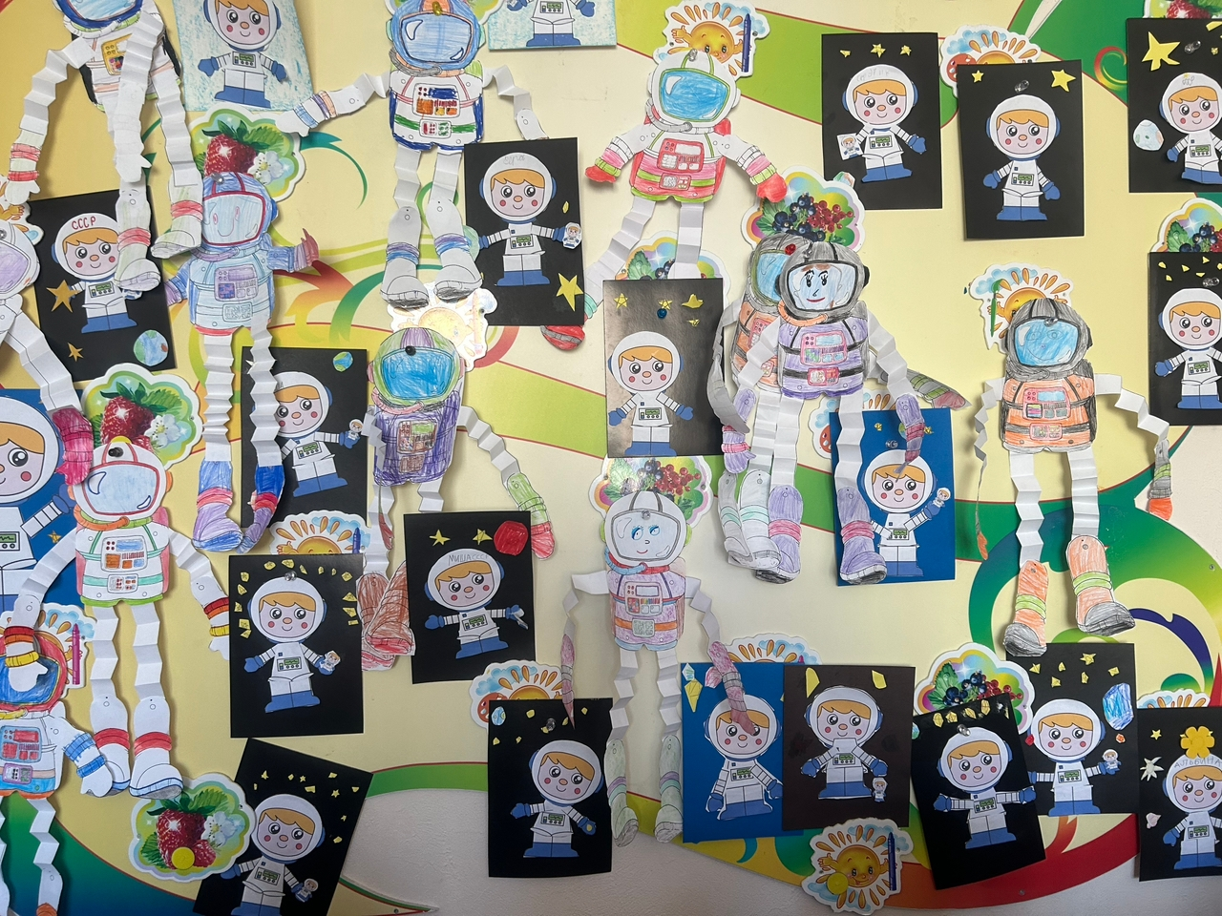

Постройки ракет из строительного материала

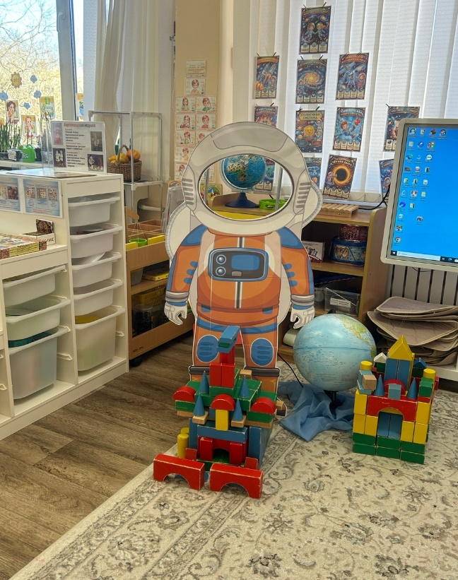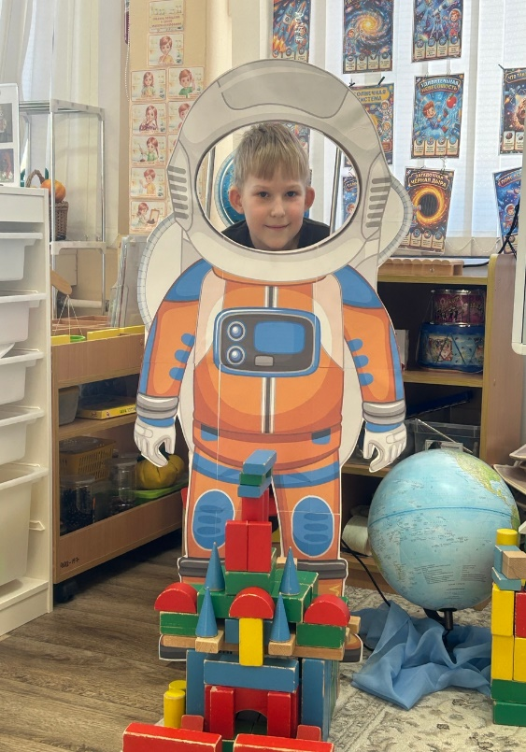

Выполнение космических заданий

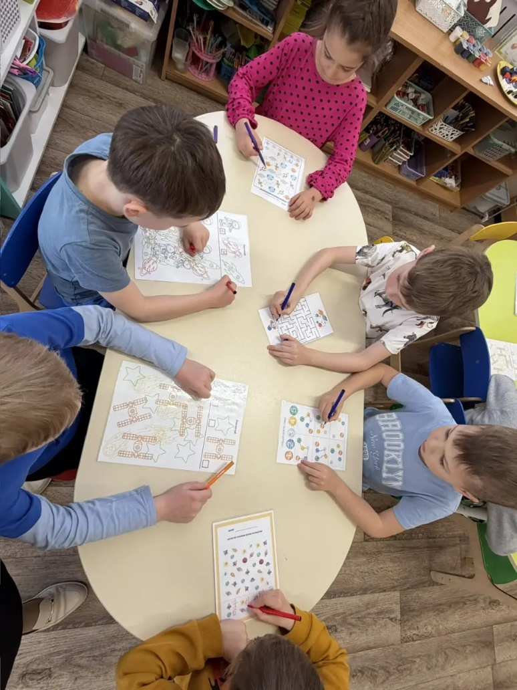

Изготовление шлемов для космических полетов

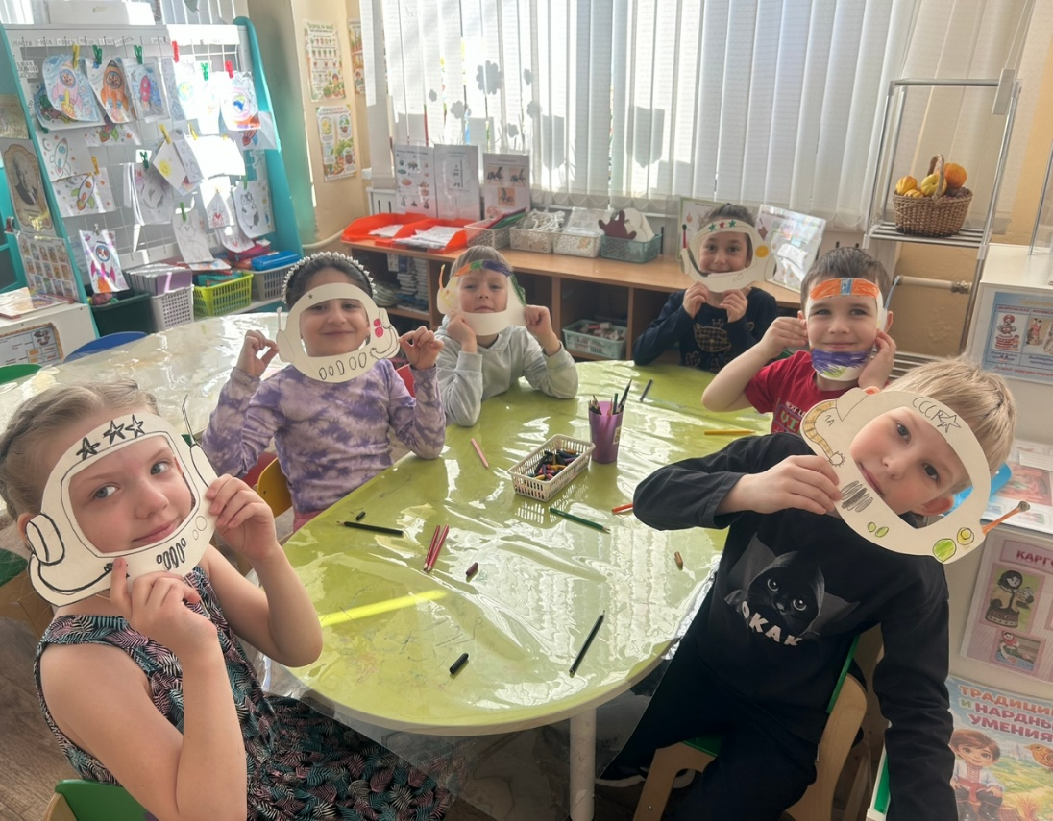
Аппликация «Ракеты в космосе»
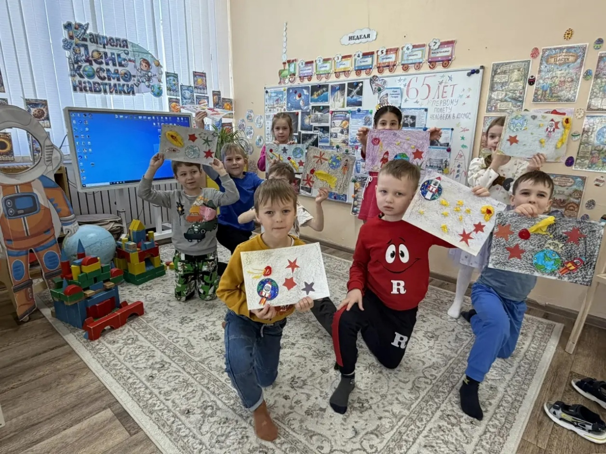

Музыкально -спортивное развлечение «Путешествие в Галактику»



